一、华为荣耀3C Android 4.4.2
1. 微信（版本6.3.13 是否安装QQ浏览器对其没影响）
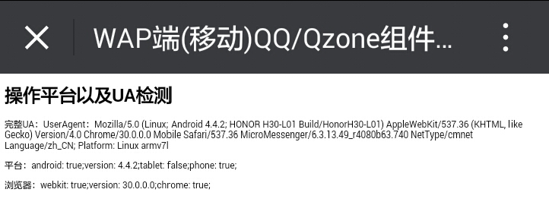
微信内置浏览器UA：MicroMessenger

- QQ扫码（未安装QQ浏览器）：
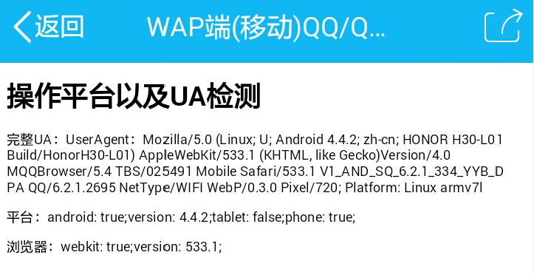

- QQ内置浏览器（未安装QQ浏览器；若安装了QQ浏览器，将自动跳转到QQ浏览器）
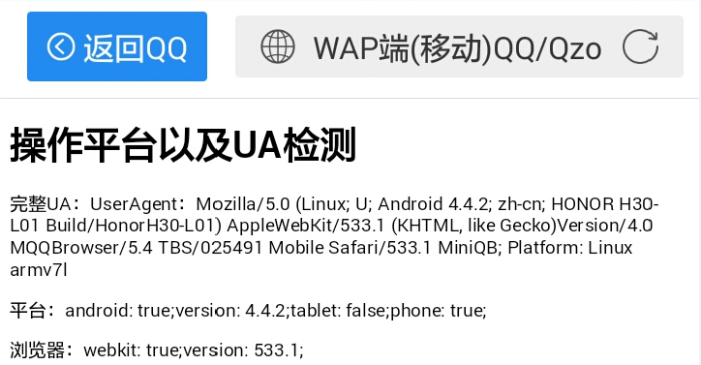

- QQ浏览器
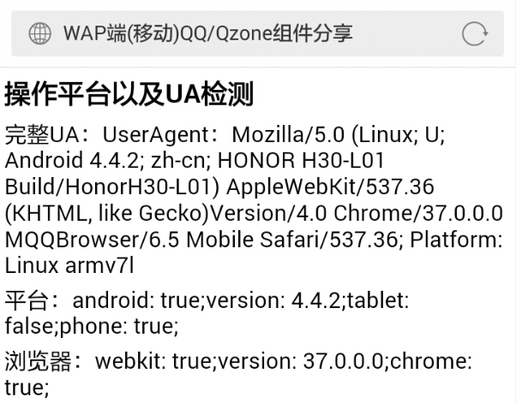

5. 自带浏览器：
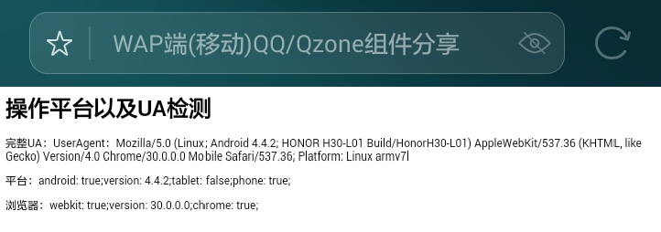

6. UC 浏览器：
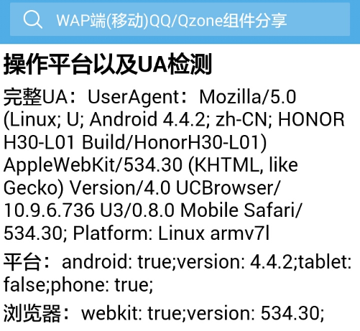
UC浏览器UA：UCBrowser

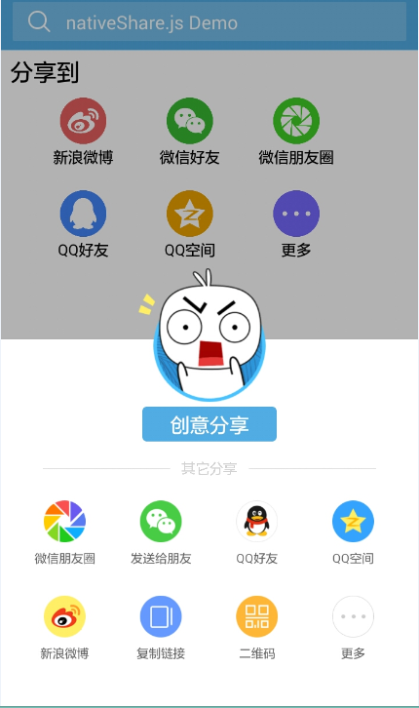
- 魅族note2 未安装QQ浏览器
1. 微信（版本6.3.15）
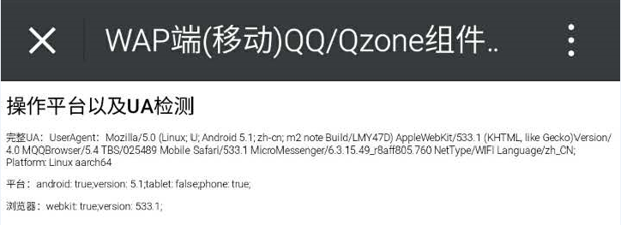
微信内置浏览器UA：MicroMessenger

- UC浏览器
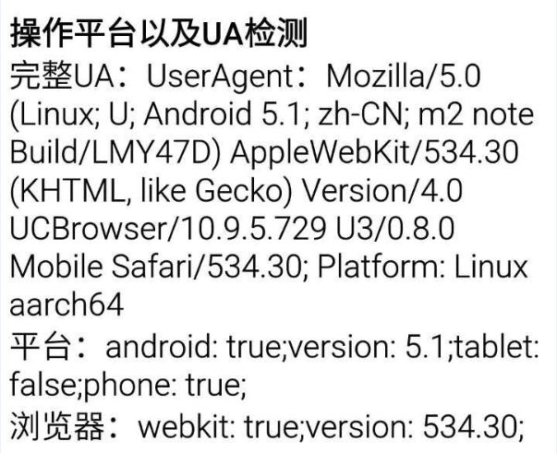
UC浏览器UA：UCBrowser

三、小米4
小米自带浏览器
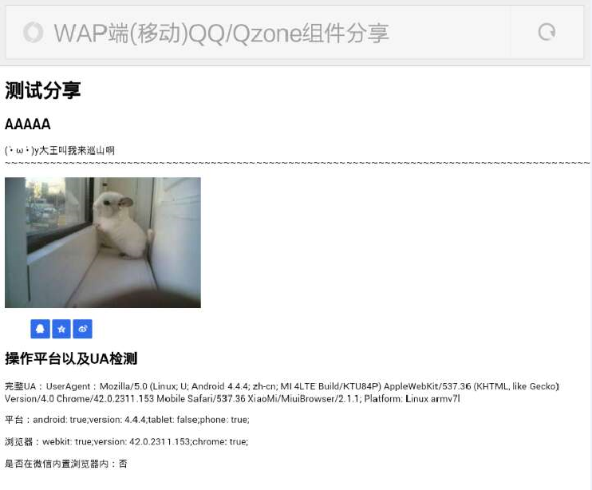
微信：
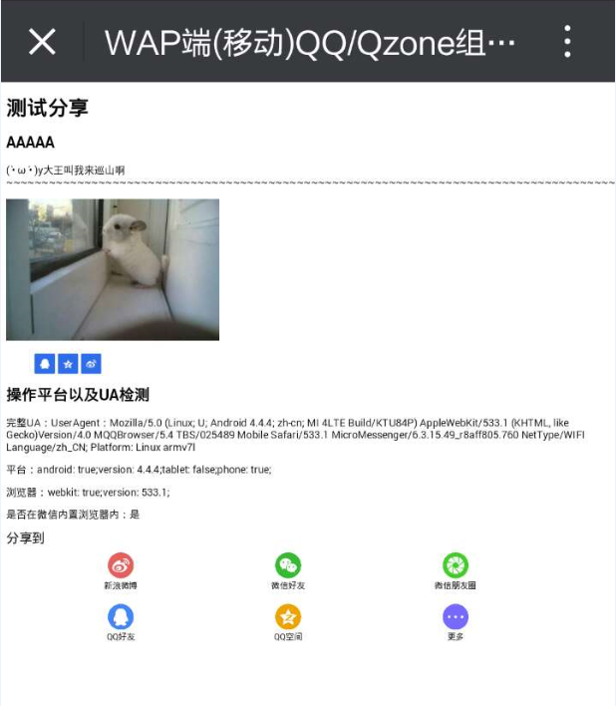
四、

